МУНИЦИПАЛЬНОЕ КАЗЕННОЕ ДОШКОЛЬНОЕ ОБРАЗОВАТЕЛЬНОЕ УЧРЕЖДЕНИЕ ДЕТСКИЙ САД «СОЛНЫШКО» КУПИНСКОГО РАЙОНА, НОВОСИБИРСКОЙ ОБЛАСТИ
Праздник «Троица»
Воспитатель: Щеглова М.В

2018 г

Ход развлечения
Под русскую народную плясовую мелодию, звучащую в аудиозаписи, выходят дети. Их встречает ведущий в русском национальном костюме.
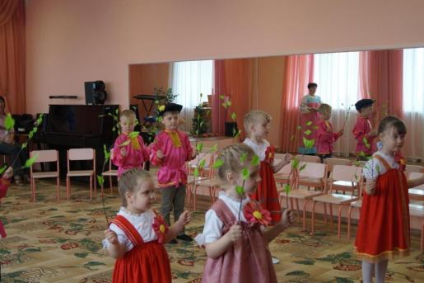

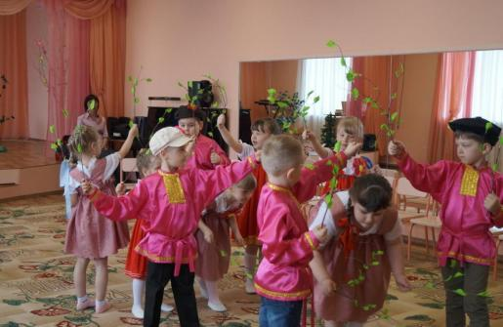
Ведущий.
Вы не спать пришли, не стоять пришли,
А Троицу-праздник встречать пришли.
Троица зеленая, гостья наша дорогая,
Ты пришла в воскресенье - всю неделюшку веселье.
Троица - это старинный народный праздник земли, воды, леса. Троица - их день рождения. В этот день земля, вода и лес - именинники. С давних времен люди прославляли и оберегали лес, а больше всего народ любил березку - символ добра, любви и чистоты.
1-й ребенок.
Люблю березку русскую,
То светлую, то грустную,
В зеленом сарафанчике,
С платочками в карманчике.
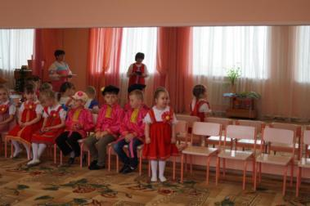
2-й ребенок.
Люблю ее, заречную,
С нарядными оплечьями,
То ясную, кипучую,
То грустную, плакучую...
3-й ребенок
Она всегда с подружками.
Весною хороводится,
Целуется, как водится...
Под ветром долу клонится,
И гнется, но не ломится.
Ведущий. В Троицу нельзя было рубить и ломать лес. Разрешалось срубить только одну маленькую березку. Ее наряжали как красную девицу - в сарафан и платочек, ходили с нею в гости. Вот и к нам сегодня должны прийти девицы-красавицы со своей березкой. Посмотрите, а вот и они.
Под русскую народную мелодию «Во поле береза стояла» выходят шесть девочек в русских сарафанах. Они идут плавно, хороводным шагом, парами. Две девочки в средней паре несут наряженную березку, ставят ее в центре. Девочки останавливаются полукругом, лицом к детям.
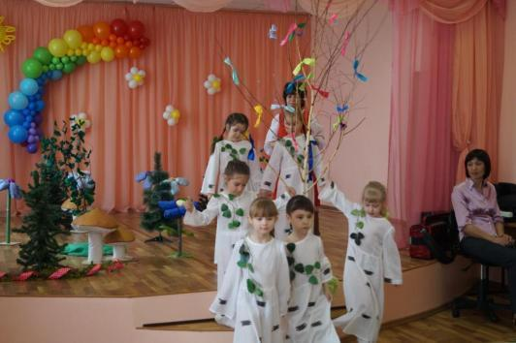
Ведущий. Белая березка, милости просим к нам. Березонька белая, березонька кудрявая, на чем прибыла ты к нам?
1-я девочка. На ковре, на золоте, на атласе, на бархате. Ведущий.У кого же ты гостила?
2-я девочка. У отца, у матери, у рода, у племени, у красных девушек.
Ведущий.
Березонька кудрявая, кудрявая, моложавая!
Под тобой, березонька, все не мак цветет.
Под тобой, березонька, не огонь горит
- Красны девицы в хороводе стоят,
Для тебя, березонька, плясать хотят.
Девочки исполняют хоровод вокруг березки.
Березка
Музыка Р. Рустамова Слова А. Матлиной
1. Мы вокруг березки Хороводом стали,
Яркие платочки Высоко подняли.
Припев.
Ты, березка, посмотри, посмотри,
Это пляшут девицы, девицы. (2 раза)
2. Мы вокруг березки Весело гуляем,
Весело гуляем,
Ножками шагаем.
3. Мы с тобой, березка,
Поиграем в прятки
Отгадай, березка,
Где же все ребятки.
3-я девочка.
Ой, девицы, ой, красные,
В Троицу березоньку надо бы украсить.
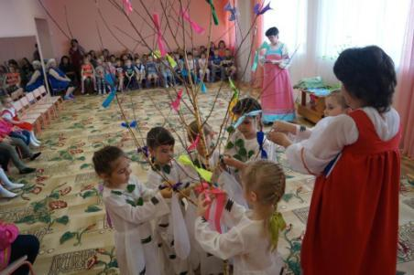
4-я девочка. Надо бы венки плести, косы завивати.
Под русскую народную мелодию «Во поле береза стояла» девочки украшают березку лентами, венками, приготовленными заранее.

5-я девочка. Девицы-красавицы, мы венки плели - желание загадывали. Через три дня придем развевать березку. Если венок не завял — желание исполнится.
6-я девочка.
Березка - красавица русских полей,
Порадуй, березонька, наших детей!
Ведущий.
Все вместе хоровод мы заведем,
Про березоньку споем.
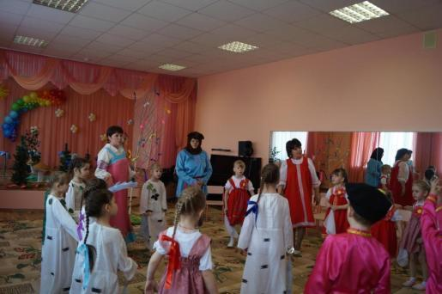
Исполняют песню
Ведущая: По традиции на Троицу девушки кумились друг с другом. Для того чтобы покумиться, нужно улыбнуться через берёзовый веночек и обменяться подарками. Кто покумился, становятся кумушками. Им ссориться нельзя.
Сейчас поучимся кумиться.
Девочка:
Покумимся, кума, покумимся,
Чтобы нам с тобой не браниться,
Вечно дружиться.
Русская народная песня "Ну-ка, кумушка, покумимся".Обработка Н. Римского – Корсакова
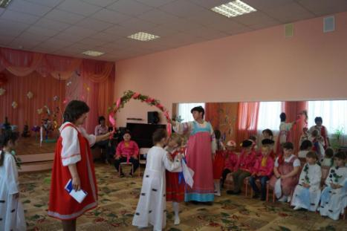
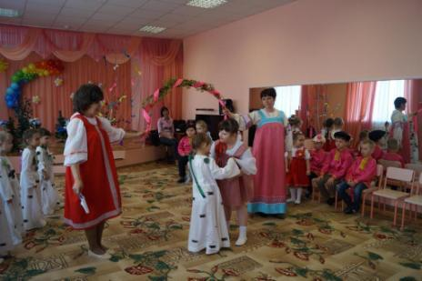
Дети берут две ветки березы, соединенные лентой в верху (получается арка). Подходит первая пара девочек под арку, проговаривают слова кумления. Пройдя, целуются и обмениваются веночками, бусами или любым другим украшением.

Ведущий. Как у наших у ворот собирается народ.
Все со скрипочками да с балалаечками.
Выходит группа детей в народных костюмах с музыкальными инструментами (ложками, бубнами, трещотками). Они исполняют частушки.
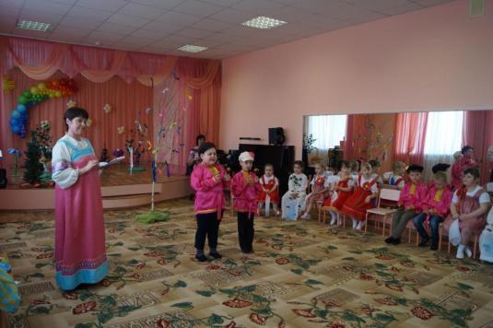
1-й ребенок.
Начинаю я припевку - первую, начальную,
Я хочу развеселить публику печальную.
2-й ребенок.
На окошке два цветочка-голубой да аленький.
Я парнишка боевой, хоть и ростом маленький.
3-й ребенок.
В песнях радость, в песнях - горе,
В песнях и весельице.
Только в песнях нахожу сердечку утешеньице.
4-й ребенок.
Мы частушки петь кончаем
И садимся в решето,
Уезжаем мы в деревню
За частушками еще.
Ведущий. У ворот солнцеворот. Выходи плясать, народ!
Дети исполняют русский танец «Сударушка».
Ведущий. Песня, русская песня, как же ты хороша!
Песня, русская песня, жизни нашей душа!
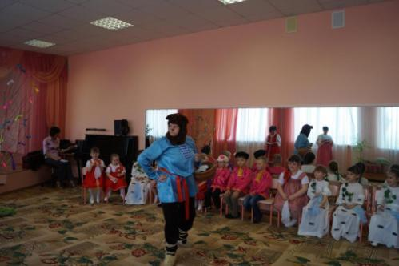
Дети исполняют русскую народную песню «Посею лебеду на берегу». Из-за кустов появляется медведь с корзинкой.

Медведь: Что это за шум? Кто меня разбудил? У меня в лесу тишина, покой, птички поют, цветы цветут и вдруг - шум, гам, громко поют, в барабаны бьют!
Ведущий. Здравствуй, Мишенька! Не обижайся на нас. Мы сегодня Троицу празднуем, день рождения земли, леса и воды.
Медведь: Тогда ладно, не сержусь. Я-то думал, что вы пришли костры жечь, птичьи гнезда разорять, да лес ломать. Таких я не люблю и лес от них защищаю. А с вами я и сам поиграю. В лесу много шишек - и еловых и сосновых. (Вытряхивает шишки из мешка) Хочу я посмотреть, кто из вас быстрый и ловкий, кто больше шишек наберет.
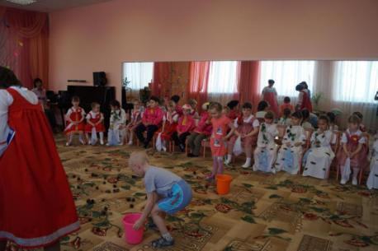
Медведь держит корзинку, ребята подбегают к нему с шишками, он их пересчитывает и складывает в корзину. Счет происходит в шутливой форме - проигравших в этом аттракционе пет. В это время незаметно появляется Чучело (воспитатель). На плечах под одеждой у него длинная палка, к которой прикреплена веревка, концы ее торчат из рукавов. Медведь знакомит детей с Чучелом.
Медведь: Здравствуй, Чучело! Это, ребята, мой друг! Только он не в лесу живет, а в огороде, он охраняет грядки от птиц.
Чучело. Здравствуйте! А почему вы такие веселые?
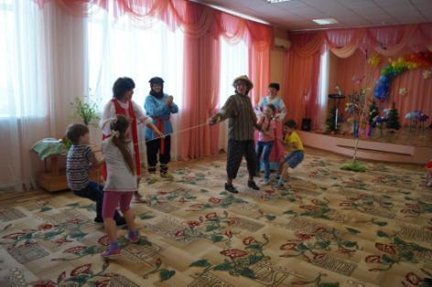
Дети отвечают.
Чучело. Я тоже с вами играть хочу. Вот тут у меня веревки вместо рук - давайте силой меряться. Кто меня на свою сторону перетянет - тот и сильнее.
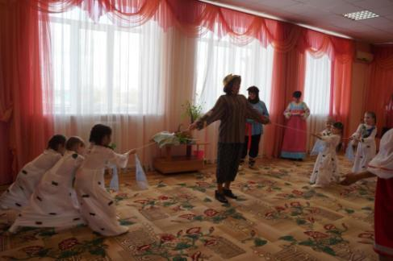
Вызывает двоих детей, они берутся за веревку: один - справа, другой - слева, тянут в разные стороны. Затем аттракцион повторяется несколько раз, последнюю игру можно провести двумя командами.
Ведущий. Спасибо вам, Мишенька и Чучело, за игры интересные.
Медведь: Спасибо вам, ребята, за то, что отмечаете день рождения леса, земли нашей. Приходите в гости - знаю, вы лес не обидите.
Чучело. А ко мне осенью приходите, я вас морковкой сладкой угощу.
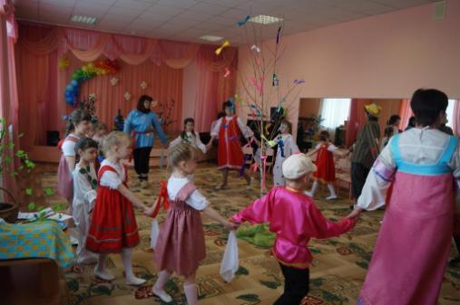
Дети поют русскую народную песню «Земелюшка-чернозем». На последнем куплете дети провожают Лешего и Чучело.

Ведущий. Чтобы цвела наша земля, чтобы росли на ней цветы и деревья, нужен дождь, нужна вода. Вот поэтому в Троицу девушки бросали березку в реку или озеро и зазывали дождь.
5-й ребенок.
Туча со громом сговаривались:
Пойдем, гром, погуляем с тобой
По полям, по деревням,
Во ту да в другую сторону.
Ведущий. И шли дожди проливные, поливали луга заливные, благодарил народ дождь, без воды все засохнет, все погибнет.
Дети исполняют танец «Березонька».
После танца девочки в русских костюмах выносят на подносах пироги.
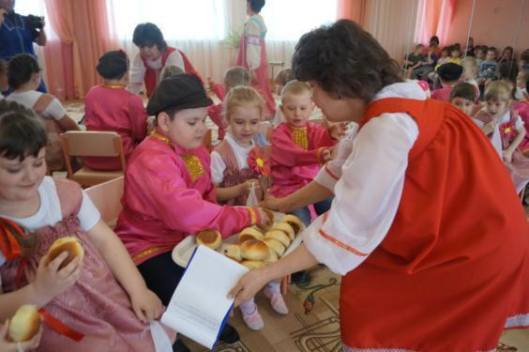
Ведущий. А заканчивается наше веселье сладким угощеньем: Киселем, да крендельком, да вкусным пирогом.

Дети уходят в группу на чаепитие с пирогами.

